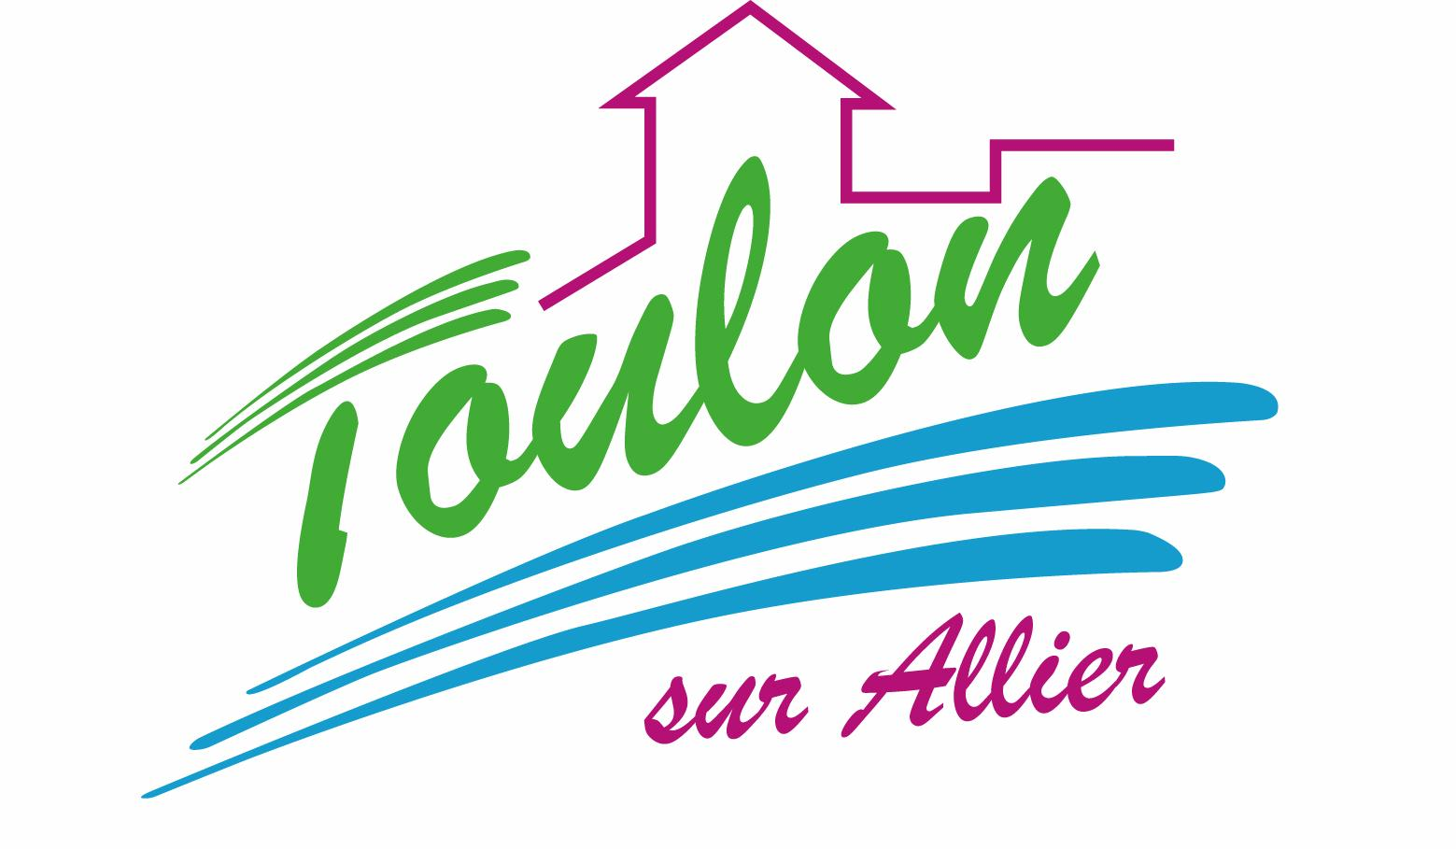


Semaine du 08 au 12 Mai 2017


Lundi 08 Mai 2017
Férié

Mardi 09 Mai 2017
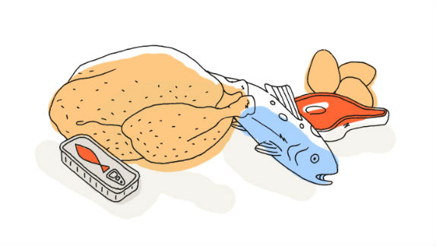
Salade de pomme de terre
Steak haché
Haricots verts
Gruyère
Salade de fruits frais

Mercredi 10 Mai 2017
Bâtonnets de carottes
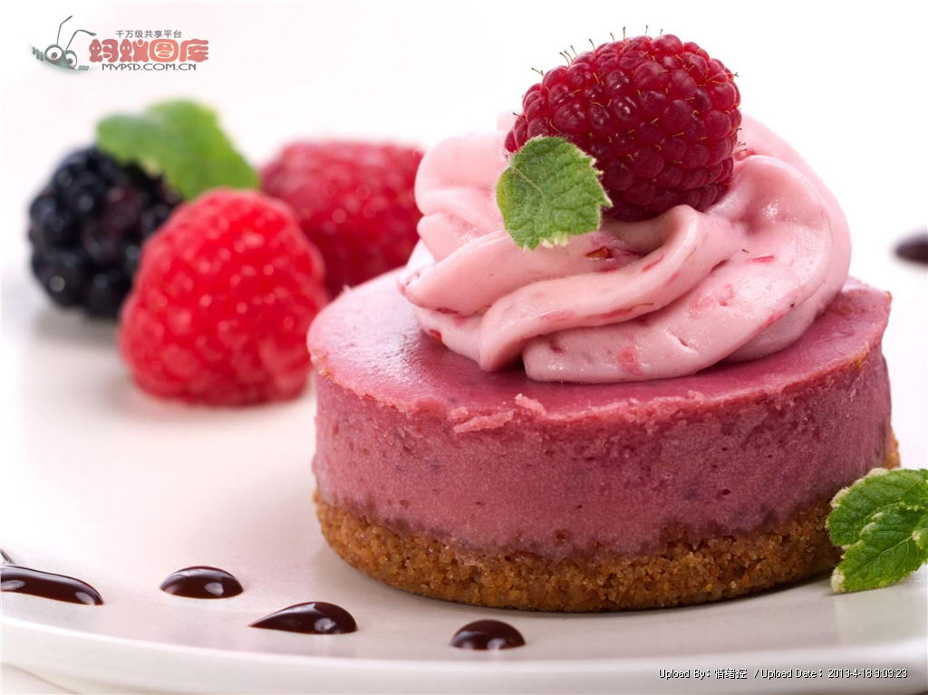
Gibelette de porc
Farfalles
Cabrette
Mousse à la mangue
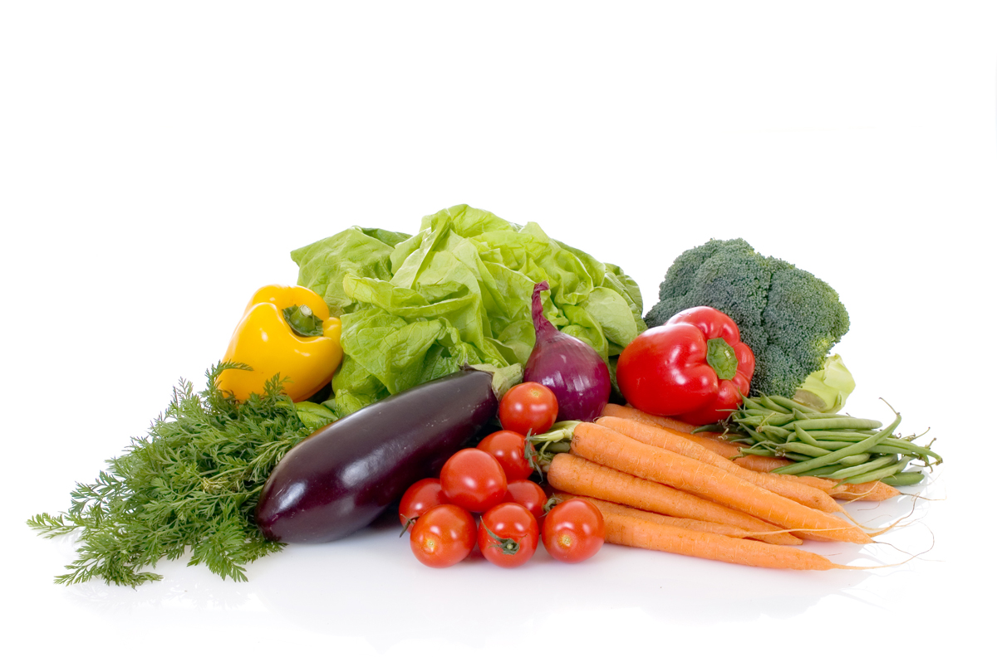
Jeudi 11 Mai 2017
Betteraves râpées
Tomates farcies
Riz pilaf
Crème brûlée
Biscuits
Vendredi 12 Mai 2017
Salade de lentilles
Bon Appétit !!!
Rôti de porc
Brocolis à la crème
Brie
Fruits de saison

La Mairie se réserve le droit de modifier les menus en cas d’imprévu.
La viande de bœuf servie cette semaine est d’origine française

